II.2 — MÔ HÌNH HÓA CHỨC NĂNG + II.2+ — ĐỀ XUẤT LỚP CHO II.3

1. Thông tin phân công
Nội dung | Thông tin
Thành viên | Nguyễn Thị Thùy Linh (Thùy Linh SN2)
Vùng nghiệp vụ | V2 — Xác định nhu cầu nguồn lực
UC trọng tâm | UC-01.1
Tên UC | Xây dựng và hoàn thiện nhu cầu

2. Use Case Diagram chi tiết

2.1. Xác định UC
Nội dung | Thông tin
Mã UC | UC-01.1
Tên UC | Xây dựng và hoàn thiện nhu cầu
Actor chính | Quản lý dự án (PM)
Actor phụ | Không có
UC liên quan | UC-01.2 (Xác nhận nhu cầu), UC-01.3 (Điều chỉnh nhu cầu theo phản hồi)

2.2. Quan hệ UC

UC nguồn | Quan hệ | UC đích | Giải thích
UC-01.1 | Không có | Không có | UC-01.1 là chức năng nghiệp vụ độc lập, hoàn chỉnh mục tiêu khởi tạo và xây dựng nhu cầu. Trình tự chuyển giao thông tin sang UC-01.2 được thể hiện qua Activity Diagram của quy trình chung, không sử dụng quan hệ <<include>> hay <<extend>> để ép buộc trình tự.

2.3. Use Case Diagram

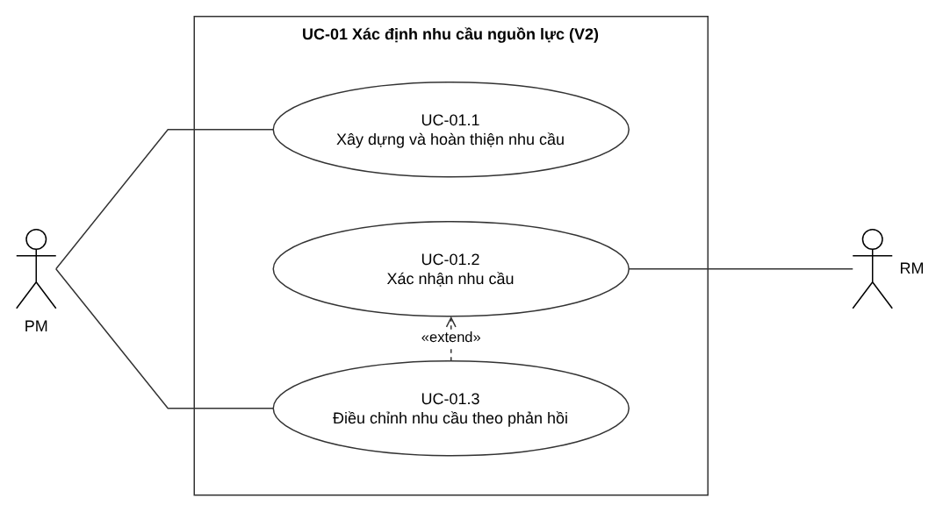

3. Use Case Description / FDS chi tiết

3.1. Thông tin chung

Trường | Nội dung
Mã UC | UC-01.1
Tên UC | Xây dựng và hoàn thiện nhu cầu
Mục tiêu | PM xác định và hoàn thiện nhu cầu nguồn lực của dự án (phạm vi công việc, loại nguồn lực/kỹ năng, quy mô FTE theo giai đoạn, thời gian và mức tham gia %FTE), rồi chuyển RM xem xét tại UC-01.2.
Actor chính | Quản lý dự án (PM)
Actor phụ | Không có
Trigger | Dự án phát sinh công việc mới, hoặc thay đổi phạm vi, khối lượng, tiến độ làm nhu cầu nguồn lực phải cập nhật; PM khởi tạo nhu cầu.
Tiền điều kiện | Dự án, kế hoạch giai đoạn và công việc cần nguồn lực đã được xác lập.
Hậu điều kiện | Nhu cầu nguồn lực đủ thông tin được chuyển RM xem xét, ở trạng thái “Chờ xác nhận”; đây là tiền điều kiện của UC-01.2. Nếu PM chỉ lưu (A2), nhu cầu ở trạng thái “Đang xây dựng”.

3.2. Luồng chính
Bước | Actor/System | Mô tả
1 | PM | Chọn dự án; xem bối cảnh dự án, danh mục công việc và kế hoạch các giai đoạn (CN-01).
2 | System | Hiển thị thông tin dự án, danh mục công việc và các mốc thời gian liên quan.
3 | PM | Xác lập phạm vi công việc: chọn các công việc cần nguồn lực (CN-02).
4 | System | Kiểm tra thông tin dự án và phạm vi đã đủ để hiểu công việc, giai đoạn và thời gian thực hiện.
5 | PM | Xác định loại nguồn lực cần thiết cho từng công việc và yêu cầu chuyên môn, kỹ năng, chứng chỉ (một công việc có thể cần nhiều loại nguồn lực) (CN-04, CN-05).
6 | PM | Xác định quy mô nhu cầu của từng loại nguồn lực theo FTE, theo từng giai đoạn (CN-06).
7 | PM | Xác định thời điểm bắt đầu, kết thúc hoặc giai đoạn cần nguồn lực và mức tham gia %FTE của từng vị trí (CN-07, CN-08).
8 | PM | Rà soát toàn bộ nhu cầu theo tình trạng hiện tại của dự án và lưu nhu cầu (CN-09).
9 | System | Lưu nhu cầu ở trạng thái “Đang xây dựng”.
10 | PM | Chuyển nhu cầu đã hoàn thiện cho RM xem xét (CN-11).
11 | System | Ghi nhận nhu cầu ở trạng thái “Chờ xác nhận” để RM xem xét tại UC-01.2.

3.3. Luồng thay thế / ngoại lệ
Mã | Tại bước | Điều kiện | Xử lý
A1 | Bước 4 | Thông tin dự án chưa đủ để hiểu công việc, giai đoạn, thời gian; hoặc phạm vi công việc, mốc thời gian bị thiếu. | Hệ thống chỉ rõ thông tin còn thiếu → PM yêu cầu bổ sung thông tin dự án hoặc điều chỉnh phạm vi; nhu cầu chưa được cố định cho đến khi có bổ sung (CN-03) → quay lại bước 3.$→$$→$
A2 | Bước 8 | PM chưa hoàn thiện nhu cầu, chỉ lưu để làm tiếp. | Hệ thống lưu nhu cầu ở trạng thái “Đang xây dựng” (bước 9); UC kết thúc, chưa chuyển RM. Khi hoàn thiện, PM mở lại nhu cầu và thực hiện từ bước 8.$→$$→$
E1 | Bước 7 | Mức tham gia nằm ngoài 0–100% FTE, hoặc thời điểm kết thúc trước thời điểm bắt đầu. | Hệ thống chỉ rõ thông tin không hợp lệ → PM sửa → tiếp tục bước 7.$→$

3.4. Business Rules / yêu cầu liên quan
ID | Nội dung | Vai trò trong UC
CN-01, CN-02 | PM tra cứu bối cảnh dự án, danh mục công việc, kế hoạch giai đoạn và lưu phạm vi công việc. | Bước 1–3
CN-03 | PM yêu cầu bổ sung khi thông tin dự án chưa đủ; nhu cầu chưa được cố định cho đến khi có bổ sung. | Bước 4, A1
CN-04, CN-05; QT-01, QT-02 | Nhu cầu gắn với công việc; mỗi công việc có một hoặc nhiều loại nguồn lực, kèm yêu cầu chuyên môn, kỹ năng. | Bước 5
CN-06, CN-07, CN-08; QT-02, QT-03 | Quy mô theo FTE từng giai đoạn; thời gian hoặc giai đoạn; mức tham gia %FTE (0–100%) khi công việc không cần toàn thời gian. | Bước 6, 7, E1
CN-09, CN-11; QT-04, QT-05 | PM rà soát nhu cầu theo tình trạng dự án và chuyển nhu cầu đã hoàn thiện cho RM; nhu cầu phải được RM xác nhận trước khi sang V3/V4. | Bước 8–11, A2

4. Activity Diagram

4.1. Xác định thành phần Activity Diagram

Điểm bắt đầu: Nút tròn đặc màu đen.
Actor/Swimlane: 2 swimlane gồm PM (Quản lý dự án) và Hệ thống.
Các Activity/Action:
- Chọn dự án; xem bối cảnh, công việc, kế hoạch giai đoạn (PM)
- Hiển thị thông tin dự án, công việc và các mốc thời gian (Hệ thống)
- Xác lập phạm vi công việc cần nguồn lực (PM)
- Kiểm tra thông tin dự án và phạm vi (Hệ thống)
- Xác định loại nguồn lực, yêu cầu chuyên môn, kỹ năng cho từng công việc (PM)
- Xác định quy mô FTE theo từng giai đoạn (PM)
- Xác định thời gian hoặc giai đoạn và mức tham gia %FTE của từng vị trí (PM)
- Rà soát toàn bộ nhu cầu và lưu (PM); Lưu nhu cầu, trạng thái “Đang xây dựng” (Hệ thống)
- Chuyển nhu cầu đã hoàn thiện cho RM xem xét (PM); Ghi nhận trạng thái “Chờ xác nhận” (Hệ thống)
Decision/Merge:
- Decision “Đủ để hiểu công việc, giai đoạn, thời gian?”: [Chưa đủ] → A1, PM yêu cầu bổ sung hoặc điều chỉnh phạm vi, quay về merge trước bước 3; [Đủ] → bước 5.$→$
- Decision “Thời gian và %FTE hợp lệ?”: [Không hợp lệ] → E1, quay về merge trước bước 7; [Hợp lệ] → bước 8. Decision “Nhu cầu đã hoàn thiện, chuyển RM?”: [Chưa] → A2, kết thúc; [Đã hoàn thiện] → bước 10.$→$
Điểm kết thúc: nút tròn viền kép; một điểm sau khi lưu chưa gửi (A2), một điểm sau khi chuyển RM.

4.2. Activity Diagram
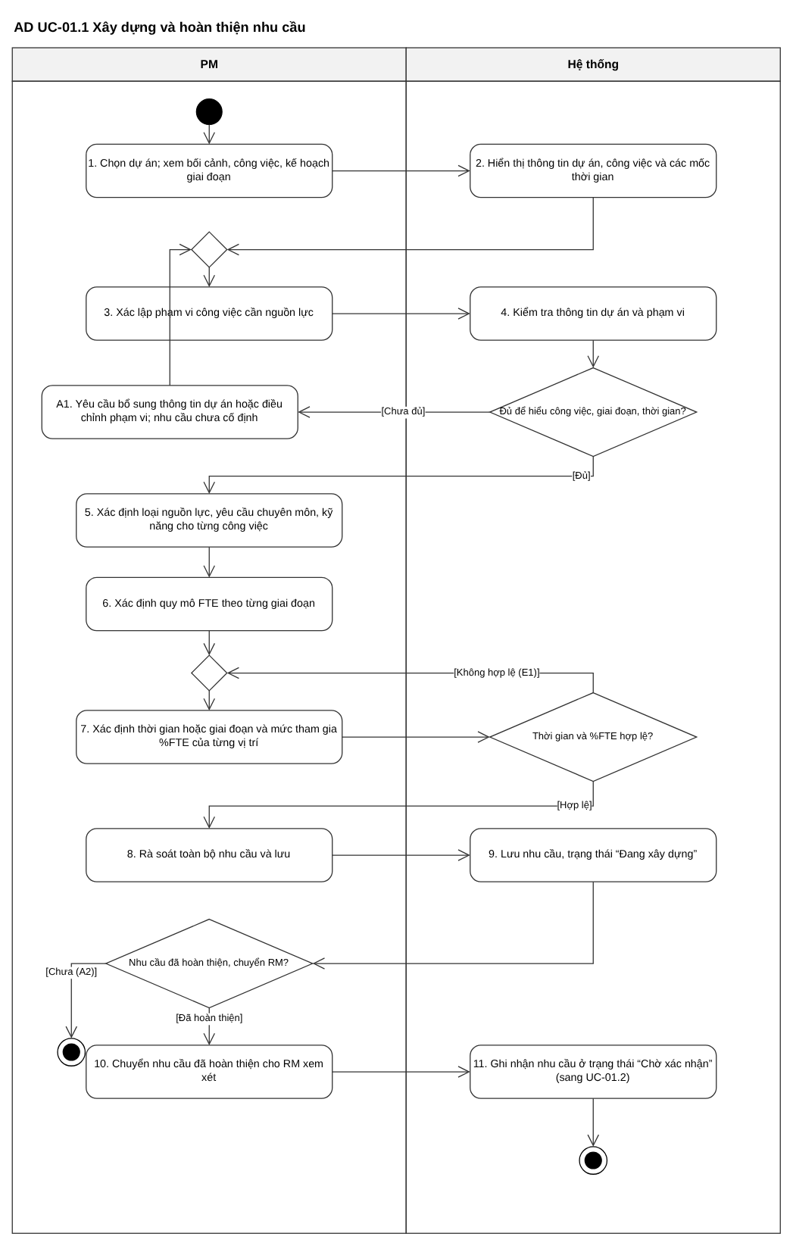

5. ĐỐI CHIẾU UC — UCD — AD
Kiểm tra | Kết quả
Actor trong UCD có trên Use Case Diagram | ✓
Quan hệ trong UCD có trên Use Case Diagram | ✓
Mỗi Activity/Action có sự kiện tương ứng trong UCD | ✓
Các Object trên AD xuất hiện trong UCD | ✓
Thứ tự sự kiện trong UCD khớp thứ tự hoạt động AD | ✓
Các Alternative/Exceptional Flow trong UCD được thể hiện trên AD | ✓
Điểm bắt đầu/kết thúc của UCD và AD nhất quán | ✓

II.2+ — ĐỀ XUẤT LỚP CHO II.3

6. Phân tích văn bản để xác định lớp

6.1. Danh từ / đối tượng nghiệp vụ
Danh từ / cụm danh từ | Có phải lớp? | Giải thích
Quản lý dự án (PM) | Không | Là Actor (tác nhân bên ngoài hệ thống), không phải lớp dữ liệu nội bộ.
Dự án (Project) | Có | Đối tượng quản lý thông tin dự án cần cấp phát nguồn lực.
Công việc (Task/WorkItem) | Không | Phạm vi công việc được lưu là thuộc tính phamViCongViec của nhu cầu (CN-02); hệ thống không quản lý công việc như một đối tượng riêng.
Nhu cầu nguồn lực (ResourceDemand) | Có | Lớp thực thể chính lưu trữ hồ sơ thông tin nhu cầu khai báo.
Loại nguồn lực / Kỹ năng (ResourceType / Skill) | Có | Tách thành vị trí cần bố trí (ViTriCanBoTri: vai trò, số lượng, %FTE) và yêu cầu kỹ năng (YeuCauKyNang) tham chiếu danh mục KyNang dùng chung với V3.

6.2. Động từ / hành vi nghiệp vụ
Hành vi | Lớp thực hiện | Giải thích
taoMoiNhuCau() | NhuCauNguonLuc | Khởi tạo bản ghi nhu cầu nguồn lực mới.
xacDinhPhamVi() | NhuCauNguonLuc | Gắn kết nhu cầu với phạm vi công việc và thời gian.
ganLoaiNguonLuc() | ViTriCanBoTri, YeuCauKyNang | Khai báo loại nguồn lực/kỹ năng chuyên môn yêu cầu.
tinhToanFTE() | ViTriCanBoTri | Ghi quy mô (số lượng) và mức tham gia %FTE của vị trí theo giai đoạn.

7. Xác định lớp miền
Lớp | Ý nghĩa nghiệp vụ | Nguồn xác định
DuAn | Đại diện cho dự án được lập kế hoạch. | Mục I / UC-01.1
GiaiDoanDuAn | Giai đoạn của dự án mà quy mô và thời gian nhu cầu gắn vào. | CN-06, CN-07
ViTriCanBoTri | Vị trí cần bố trí trong nhu cầu: vai trò, số lượng, %FTE, giai đoạn. | UC-01.1 (bước 5–7)
NhuCauNguonLuc | Hồ sơ lưu trữ chi tiết yêu cầu về nguồn lực cho dự án/công việc. | UC-01.1 (Mục tiêu chính)
YeuCauKyNang | Kỹ năng và cấp độ mà vị trí đòi hỏi; tham chiếu danh mục KyNang (V3). | UC-01.1 (bước 5)

8. Xác định thuộc tính
Lớp | Thuộc tính | Ý nghĩa
DuAn | maDuAn, tenDuAn, ngayBatDau, ngayKetThuc, hangUuTien | Định danh, mốc thời gian tổng thể và hạng ưu tiên của dự án.
GiaiDoanDuAn | maGiaiDoan, tenGiaiDoan, ngayBatDau, ngayKetThuc | Giai đoạn của dự án.
ViTriCanBoTri | maViTri, vaiTro, soLuong, tyLeFTE | Vai trò, số lượng và mức tham gia %FTE của vị trí.
NhuCauNguonLuc | maNhuCau, phamViCongViec, thoiGianBatDau, thoiGianKetThuc, trangThai | Phạm vi công việc, thời gian và trạng thái của nhu cầu; số lượng, FTE thuộc từng vị trí.
YeuCauKyNang | capDoYeuCau, batBuoc | Cấp độ yêu cầu và tính bắt buộc của kỹ năng.

9. Xác định thao tác
Lớp | Operation | Ý nghĩa
DuAn | layThongTinDuAn(maDuAn), kiemTraThoiGianHopLe(start, end) | Truy vấn thông tin dự án và kiểm tra thời gian hợp lệ.
ViTriCanBoTri | ganGiaiDoan(giaiDoan), capNhatQuyMo(soLuong, tyLeFTE) | Gắn vị trí với giai đoạn và cập nhật quy mô, mức tham gia.
NhuCauNguonLuc | taoMoiNhuCau(), chinhSuaNhuCau(), chuyenRM(), capNhatTrangThai(trangThaiMoi) | Khởi tạo, chỉnh sửa nhu cầu, chuyển RM xem xét và cập nhật trạng thái.
YeuCauKyNang | datYeuCau(kyNang, capDo, batBuoc) | Ghi kỹ năng, cấp độ và tính bắt buộc mà vị trí đòi hỏi.

10. Xác định quan hệ giữa các lớp
Lớp A | Quan hệ | Lớp B | Giải thích
DuAn | Association | NhuCauNguonLuc | Một dự án có thể có nhiều nhu cầu nguồn lực.
NhuCauNguonLuc | Composition (*--) | ViTriCanBoTri | Một nhu cầu gồm một hoặc nhiều vị trí cần bố trí.
ViTriCanBoTri | Composition (*--) | YeuCauKyNang | Mỗi vị trí đòi hỏi các kỹ năng; YeuCauKyNang tham chiếu KyNang (V3).
ViTriCanBoTri | Association | GiaiDoanDuAn | Vị trí gắn với giai đoạn khi nhu cầu thay đổi theo giai đoạn (QT-29).

11. Xác định multiplicity
Quan hệ | Multiplicity | Căn cứ nghiệp vụ
DuAn ── NhuCauNguonLuc | 1 : 0..* | Một dự án chưa có hoặc có nhiều nhu cầu.
NhuCauNguonLuc ── ViTriCanBoTri | 1 : 1..* | Nhu cầu nêu rõ vai trò, số lượng (P1 I.1.3.2).
ViTriCanBoTri ── YeuCauKyNang | 1 : 0..* | Một vị trí có thể đòi hỏi nhiều kỹ năng.
ViTriCanBoTri ── GiaiDoanDuAn | 0..* : 0..1 | Vị trí có thể gắn với một giai đoạn hoặc dùng cho cả dự án.

12. Domain/Class Diagram đề xuất
